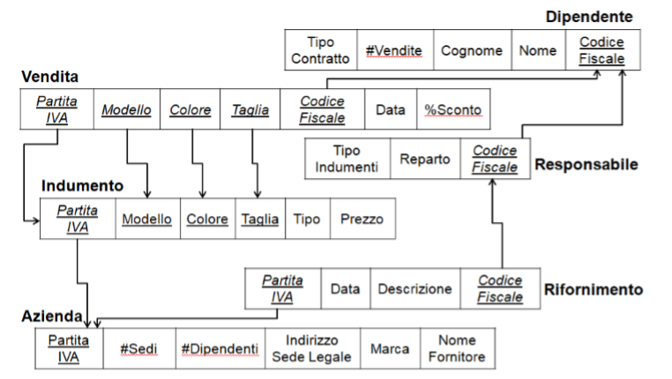

1. Stampare il modello, il colore e la taglia degli indumenti venduti in data 12/12/2018

**PROJ** modello,colore,taglia (**SEL** data=12/12/2018 (Vendita))

1. Stampare il nome e il cognome dei dipendenti che abbiano effettuato vendite con una percentuale di sconto superiore al 40%

**PROJ** nome,cognome (**SEL** sconto>40 (Dipendente **JOIN** codice fiscale=codice fiscale (Vendita)))

1. Stampare il nome e il cognome dei dipendenti che abbiano effettuato sia vendite che rifornimenti in data 12/12/2018.

**PROJ** nome,cognome ( **SEL** rifornimento.data=12/12/2018 **AND** vendita.data=12/12/2018 (Vendita **JOIN** vendita.codicefiscale=dipendente.codicefiscale (Respondabile **JOIN** responsabile.codicefiscale=dipendente.codicefiscale (Rifornimento **JOIN** rifornimento.codicefiscale=respondabile.codicefiscale (responsabile)))))

1. Usando l’algebra relazionale scrivere una query per elencare il nome e il cognome dei dipendenti che abbiano effettuato vendite utilizzando sempre la stessa percentuale di sconto.

**PROJ** nome,cognome(

1. Riscrivere la query dell’esercizio 2 utilizzando lo stile nidificato del DML di SQL.

**SELECT** nome,cognome

**FROM** Dipendente **INNER JOIN** Vendita **ON** dipendenti.codicefiscale=vendita.codicefiscale

**WHERE** sconto>40

1. Riscrivere la query dell’esercizio 4 utilizzando il DML di SQL.

**SELECT** nome,cognome

**FROM** (**SELECT DISTINCT** %sconto,nome,cognome

**FROM** Dipendente **JOIN** Vendita **ON** dipendenti.codicefiscale=vendita.codicefiscale

**GROUP BY** %sconto)

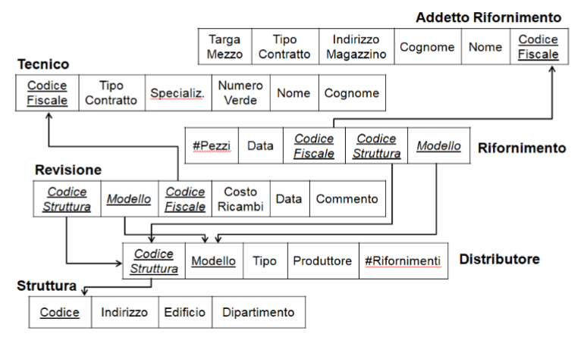**PROJ** codicestruttura, modello,data (**SEL** #pezzi>=20 (rifornimenti))

**PROJ** nome,cognome (**SEL** #pezzi>=20 (rifornimenti **JOIN** rifornimento.codicefiscale=addettorifornimento.codicefiscale (addetto rifornimento))

**PROJ** codicestruttura,modello,tipo (**SEL** rifornimento.data=12/12/2018 **AND** revisione.data=12/12/2018 (revisione **JOIN**

**PROJ** indirizzo, edificio(struttura)-**PROJ** indirizzo, edificio (**SEL** produttore<> produttore 1 ((distributore **JOIN** struttura)**JOIN**(**REN** produttore<-produttore1(**PROJ** indirizzo,edificio,produttore(distributore **JOIN** struttura)))

**SELECT** indirizzo, edificio

**FROM** (**SELECT** indirizzo, edificio, **COUNT** (produttore) **AS** produttore

**FROM** distributore **JOIN** struttura **ON** distributore. Codicestruttura=struttura=codice

**GROUP BY** indirizzo, edificio

**HAVING** produttore=1 );